ЛАБОРАТОРНАЯ РАБОТА
(2 часа)

ОБРАБОТКА ЗАГОТОВОК
НА СВЕРЛИЛЬНЫХ СТАНКАХ.

ИНСТРУМЕНТ ДЛЯ ОБРАБОТКИ ОТВЕРСТИЙ.

Лабораторная работа 4
ОБРАБОТКА ЗАГОТОВОК НА СВЕРЛИЛЬНЫХ СТАНКАХ
ЦЕЛЬ РАБОТЫ
Изучить устройство сверлильного станка модели 2А135, приспособления для закрепления инструмента и заготовок, конструктивные и геометрические элементы сверла и работы, выполняемые на сверлильных станках.
ОБОРУДОВАНИЕ И МАТЕРИАЛЫ
Вертикально-сверлильный станок 2А135, кинематическая схема станка, инструмент для обработки отверстий.
ОСНОВНЫЕ ПОЛОЖЕНИЯ
4.1. СВЕРЛИЛЬНЫЕ СТАНКИ
Сверлильные станки предназначены для сверления и рассверливания отверстий, нарезания в них резьбы, зенкерования, зенкования, цекования, притирки отверстий и т. п.
Вертикально-сверлильные станки применяют для обработки отверстий в деталях сравнительно небольшого размера.
Модель 2А135 расшифровывается следующим образом:
цифра 2 означает, что станок относится ко второй группе – сверлильный;
буква А – модернизированный;
цифра 1 указывает на принадлежность станка к первому типу – вертикальный;
цифра 35 – наибольший диаметр сверления 35 мм (технический параметр станка).
При сверлении главным движением является вращательное движение инструмента, а движением подачи – поступательное движение инструмента вдоль оси.
Общий вид вертикально-сверлильного станка показан на рис. 4.1.
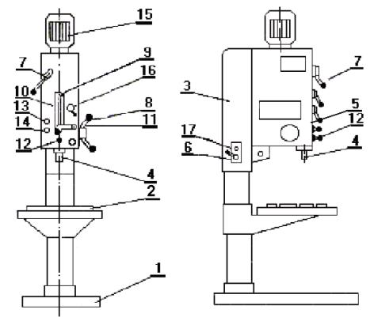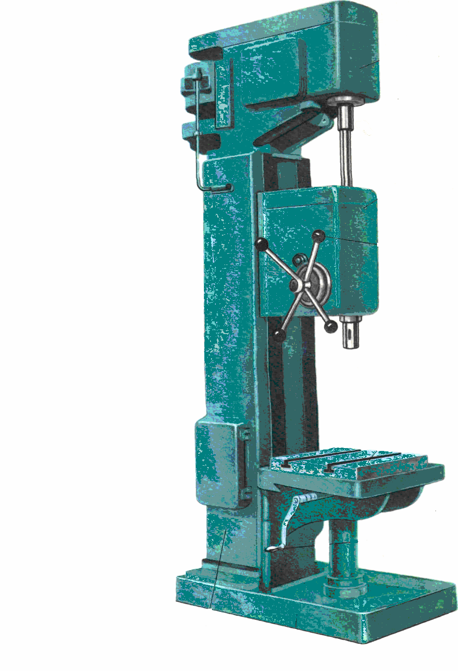
Рис. 4.1. Схема и фотография вертикально-сверлильного станка:
1 – плита; 2 – стол; 3 – станина; 4 – шпиндель; 5 – шпиндельная бабка; 6 – рукоятка включения двигателя; 7 – вариатор скоростей; 8 – штурвал; 9 – рукоятка установки глубины сверления; 10 – лимб глубины обработки; 11 – рукоятка включения самохода; 12 – рукоятка для выбивания инструмента; 13 – гнездо для подъема и опускания шпиндельной бабки; 14 – гнездо для закрепления шпиндельной бабки; 15 – электродвигатель; 16 – рукоятка скорости подачи; 17 – контрольная лампочка
Станина 3 имеет вертикальные направляющие, по которым перемещается стол 2 и шпиндельная бабка 5, несущая шпиндель 4. На шпиндельной бабке расположены электродвигатель 15, механизмы привода главного движения и подач, механизм включения и отключения вращения шпинделя и органы управления. Управление коробками скоростей и подач осуществляется рукоятками 7, 16; ручная подача – штурвалом 8. Глубину обработки контролируют по лимбу 10. Фундаментная плита 1 служит опорой станка. Стол 2 перемещают по направляющей станины 3.
4.2 КИНЕМАТИЧЕСКАЯ СХЕМА СТАНКА
Движение резания. Шпиндель V (рис. 4.2) приводится в движение электродвигателем мощностью 4,5 квт через клиноременную передачу 140—178 и коробку скоростей.
На валу I коробки скоростей находится тройной подвижной блок шестерен Б₁ обеспечивающий валу II три скорости вращения. От вала II через шестерни 34—48 вращение передается валу III, на котором расположен тройной подвижной блок шестерен Б₂, приводящий в движение полый вал IV, связанный шлицевым соединением со шпинделем V. Как видно из графика (на кинематической схеме станка), шпиндель V имеет девять скоростей вращения. Наибольшее число оборотов шпинделя п_{тах} с учетом упругого скольжения ремня определяется из выражения
$$n_{\text{max}}=\text{1440}\frac{\text{140}}{\text{178}}0,\text{985}\frac{\text{34}⋅\text{34}⋅\text{65}}{\text{48}⋅\text{48}⋅\text{34}}=\text{1770}{\text{об}}/{\text{мин}}\text{.}$$

Движение подачи. Движение подачи заимствуется от шпинделя V. Движение передается через шестерни 27—50 и 27—50, коробку подач с выдвижными шпонками, предохранительную муфту М₁ вал IX, червячную передачу 1—47, зубчатую муфту М₂, вал X и реечную передачу гильзе шпинделя.
В коробке подач расположены трех- и четырехступенчатый механизмы с выдвижными шпонками.
От вала VI три скорости вращения сообщаются валу VII, на котором жестко закреплены шестерни 60, 56, 51, 35 и 21. От вала VII четыре скорости вращения передаются валу VIII.
Теоретически коробка подач обеспечивает 12 скоростей вращения, однако, как видно из графика (на кинематической схеме станка), одна из них повторяющаяся, поэтому станок модели 2А135 имеет только 11 различных величин подач.
От вала VIII через кулачковую муфту М₁ движение сообщается валу IX, на котором закреплен червяк. Червячное колесо 47 расположено на одном валу с реечной шестерней 14, находящейся в зацеплении с рейкой, нарезанной на гильзе шпинделя. Муфта М₁ служит для 'предохранения механизма подач от поломок при перегрузках, а также для автоматического выключения подачи при работе по упорам.
Наибольшая величина подачи s_{max} определяется из выражения
$$s_{\text{max}}=1\frac{\text{27}⋅\text{27}⋅\text{30}⋅\text{60}⋅1}{\text{50}⋅\text{50}⋅\text{51}⋅\text{21}⋅\text{47}}3,\text{14}⋅3,5⋅\text{14}=1,6{\text{мм}}/{\text{об}}\text{.}$$
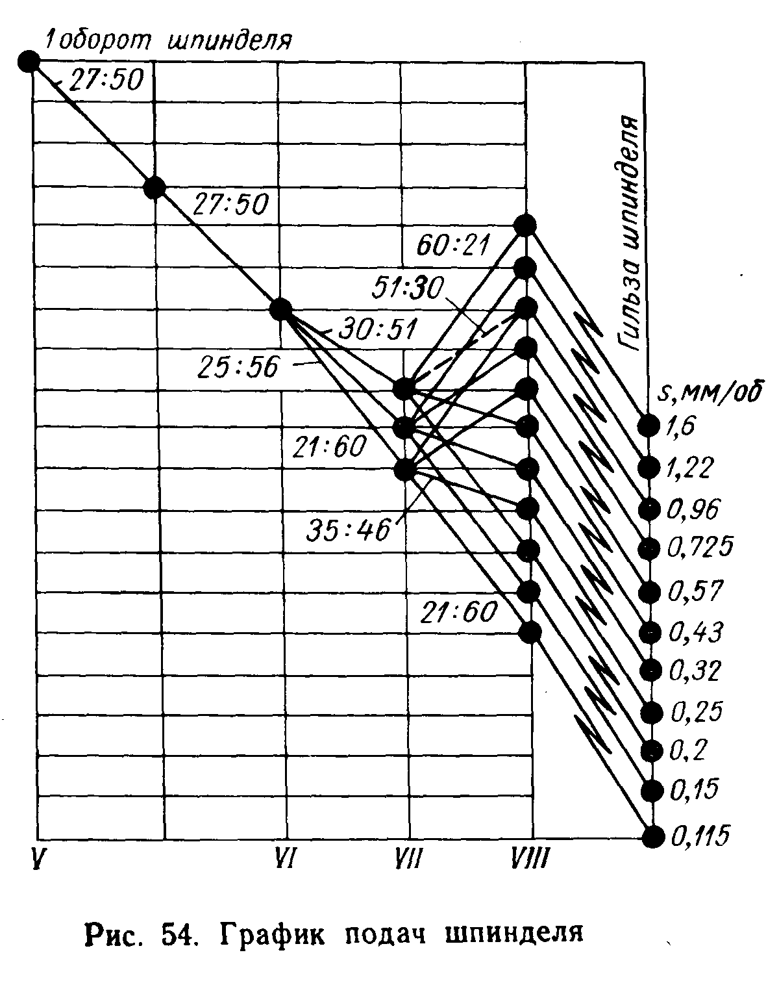
График подач шпинделя

Вспомогательные движения. Перемещение шпиндельной бабки осуществляется от рукоятки Р₁ через червячную передачу 1—32 и реечную шестерню 18, сцепляющуюся с рейкой m = 2 мм, закрепленной на станине.
Вертикальное перемещение стола достигается поворотом рукоятки Р₂ через вал XI, конические шестерни 16—43 и ходовой винт XII.
Быстрое перемещение шпинделя с гильзой производится штурвалом Ш, связанным специальным замком с валом X. Замок позволяет штурвалу свободно поворачиваться на валу X в пределах 20°, а в дальнейшем связывает их в одно целое.
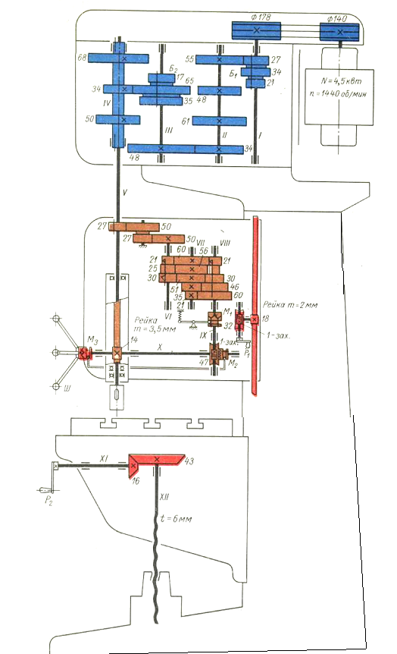

Рис.4.2. Кинематическая схема станка модели 2А135
4.3. ПРИСПОСОБЛЕНИЯ К СВЕРЛИЛЬНЫМ СТАНКАМ
Режущие инструменты с коническим хвостовиком закрепляют не-посредственно в коническом отверстии шпинделя станка (рис. 4.2, а) или с помощью конических втулок, если размер конического отверстия в шпинделе станка больше размера конуса хвостовика инструмента (рис. 4.2, б). Инструменты с цилиндрическим хвостовиком закрепляют в трехкулачковых или цанговых патронах, устанавливаемых в шпиндель станка. Закрепление режущего инструмента в цанговом патроне показано на рис. 4.2, в. На резьбовую часть корпуса патрона 1 навинчивается втулка 2, в которой находится разрезная цанга 3. Цилиндрический хвостовик инструмента 4 вставляют в отверстие цанги и закрепляют вращением втулки 2 по часовой стрелке.
Для закрепления заготовок на столе станка применяют прижимные планки, призмы, машинные тиски, угольники, кондукторы.
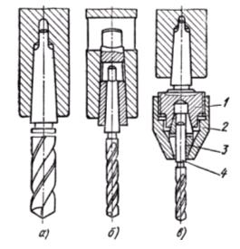
Рис. 4.3. Закрепление инструмента на сверлильных станках: а – шпиндель; б – коническая втулка; в – цанговый патрон; 1 – корпус патрона; 2 – втулка; 3 – цанга; 4 – хвостовик инструмента
4.4. СВЕРЛИЛЬНЫЙ ИНСТРУМЕНТ
По конструкции и назначению сверла подразделяют на спиральные, центровочные и специальные. Наиболее распространенным инструментом для сверления и рассверливания является спиральное сверло с цилиндрическим или коническим хвостовиком, которое состоит из четырех частей: рабочей 6, шейки 2, хвостовика 4 и лапки 3 (рис. 4.3, а). В рабочей части 6 различают режущую часть 1 и направляющую часть 5 с винтовыми канавками. Шейка 2 соединяет рабочую часть сверла с хвостовиком. Хвостовик 4 служит для установки сверла в шпинделе станка. Лапка 3 является упором при выбивании сверла из отверстия шпинделя.
Рабочая часть спирального сверла имеет переменный наружный диаметр, уменьшающийся по направлению к хвостовику. Коническую форму сверлу придают для предотвращения защемления его в обрабатываемом отверстии.
Элементы рабочей части спирального сверла показаны на рис. 4.3, б. Сверло имеет два главных режущих лезвия 11, образованных пересечением передних 10 и задних 7 поверхностей и выполняющих основную работу резания; поперечное режущее лезвие 12 (перемычку) и два вспомогательных режущих лезвия 9.
Для уменьшения трения сверла о стенки отверстия на рабочей цилиндрической части вдоль винтовой канавки расположены отшлифованные две узкие ленточки 8, которыми сверло соприкасается с поверхностью отверстия и которые обеспечивают направление сверла при резании.
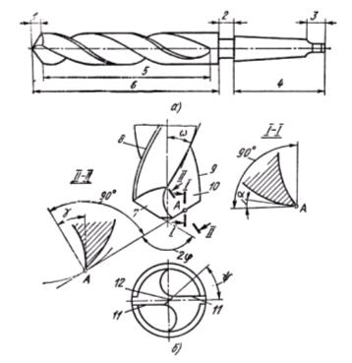
Рис. 4.4. Части (а), элементы и углы (б) спирального сверла: 1 – режущая часть, 2 – шейка, 3 – лапка, 4 – хвостовик, 5 – направляющая часть, 6 – рабочая часть, 7 – задняя поверхность, 8 – ленточка, 9 – вспомогательное режущее лезвие, 10 – передняя поверх-ность, 11 – главное режущее лезвие, 12 – поперечное режущее лезвие
К геометрическим параметрам режущей части сверла относятся передний угол γ, задний угол α, угол при вершине сверла 2ϕ, угол наклона поперечного режущего лезвия ψ и угол наклона винтовой канавки ω.
Передний угол γ измеряют в главной секущей плоскости II – II, перпендикулярной к главному режущему лезвию. В разных точках режущего лезвия передний угол различен: наибольший у наружной поверхности сверла, где он практически равен углу наклона винтовой канавки ω, наименьший - у поперечного режущего лезвия.
Задний угол α измеряют в плоскости I – I, параллельной оси сверла. У наружной поверхности сверла α = 8–12°; по мере приближения к оси сверла задний угол возрастает до 20–25°.
Угол при вершине сверла 2ϕ измеряется между главными режущими лезвиями и имеет различную величину в зависимости от обрабатываемого материала. У стандартных сверл, применяемых при обработке разных материалов, 2ϕ = 90–118°; при сверлении сталей средней твердости 2ϕ = 116–120°.
Угол наклона поперечного лезвия ψ измеряется между проекциями главного и поперечного лезвий на плоскость, перпендикулярную к оси сверла. У стандартных сверл ψ = 50–55°.
Угол наклона винтовой канавки ω измеряют по наружному диаметру. Обычно ω = 18–30°.
Стандартные спиральные сверла выпускают диаметром 0,1–80 мм.
Сверла, оснащенные пластинками из твердых сплавов, применяют для сверления отверстий в деталях из вязкой стали, чугуна (особенно с литейной коркой), закаленных сталей и стекла.

4.5. СПЕЦИАЛЬНЫЕ СВЕРЛА
Перовые сверла (рис. 4.5, а) применяют при обработке твердых поковок и литья, когда требуется повышенная жесткость инструмента.
Кольцевое сверло (рис. 4.5, б) применяют для сверления глубоких отверстий, диаметр которых превышает 75 мм. Сверло состоит из полого корпуса с винтовыми канавками. На его торцовой части закреплены 4–8 режущих пластинок (резцов), ширина которых больше толщины стенок корпуса. При кольцевом сверлении в стружку отходит только узкая кольцевая часть материала, а оставшаяся сердцевина может быть использована.
Шнековые сверла (рис. 4.5, в) применяют при сверлении глубоких отверстий (L > 5D). Центровочные сверла (рис. 4.6, и) применяют для образования центровочных гнезд в заготовках, обрабатываемых на станках в центрах.
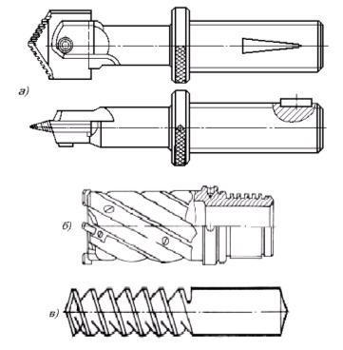
Рис. 4.5. Специальные сверла: а – перовое; б – кольцевое; в – шнековое
4.6. ВИДЫ СВЕРЛИЛЬНЫХ РАБОТ
На сверлильных станках производят сверление, зенкерование, развертывание, зенкование, цекование, нарезание резьбы и обработку сложных комбинированных поверхностей (рис. 4.6).
Сверлением (рис. 4.6, а) получают сквозные и глухие цилиндрические отверстия. В зависимости от требуемой точности и величины партии обрабатываемых заготовок отверстия сверлят в кондукторе или по разметке.
Рассверливание (рис. 4.6, б) – процесс увеличения диаметра ранее просверленного отверстия. Необходимость предварительного сверления с последующим рассверливанием вызывается увеличением длины поперечного режущего лезвия (перемычки) у сверл большого диаметра. При работе таким сверлом в сплошном материале резко возрастает осевая сила. При малом переднем угле перемычка не режет металл, а выдавливает и скоблит его, что создает сопротивление перемещению сверла. Для устранения вредного влияния перемычки на процесс резания диаметр первого сверла должен быть больше ширины перемычки второго сверла. В этом случае перемычка второго сверла в работе не участвует, и осевая сила уменьшается.
Зенкерование (рис. 4.6, в) – процесс обработки цилиндрических и конических необработанных отверстий в деталях, полученных литьем, штамповкой, ковкой, а также предварительно просверленных, с целью увеличения диаметра, улучшения качества их поверхности, повышения точности (уменьшения конусности, овальности, разбивки). Выполняется зенкерами, которые по внешнему виду напоминают сверло и состоят из тех же элементов, но имеют больше режущих кромок (3–4) и спиральных канавок.
Развертывание (рис. 4.6, г) – обработка отверстий после сверления, зенкерования или расточки для получения точных размеров и малой шероховатости поверхности. Основным инструментом является развертка, которая состоит из рабочей части, шейки и хвостовика. В зависимости от формы обрабатываемого отверстия применяют цилиндрические и конические развертки с 6–12 зубьями. Для развертывания конических отверстий цилиндрические отверстия в заготовке сначала обрабатывают ступенчатым коническим зенкером (рис. 4.6,м), а затем конической разверткой со стружкоразделительными канавками (рис. 5.6, н). После этого окончательно обрабатывают конической разверткой с гладкими режущими кромками (рис. 5.6, о).
Зенкование – образование цилиндрических или конических углублений в предварительно просверленных отверстиях под головки болтов, винтов и заклепок. Применяют для этого цилиндрические (рис. 4.6, д) и конические (рис. 4.6, е) зенкеры (зенковки), имеющие 4–8 торцовых зубьев. Некоторые зенковки имеют направляющую часть (рис. 4.6, д), которая обеспечивает соосность углубления и основного отверстия.
Цекование – обработка торцовых поверхностей под гайки, шайбы и кольца. Применяют торцовые зенкеры или ножи (пластины). Перпендикулярность торца основному отверстию достигается наличием направляющей части у цековки (рис. 4.6, ж) и у пластинчатого резца (рис. 4.6, з).
Нарезание резьбы в отверстиях производят метчиком (рис. 4.6, к).
Сложные поверхности получают комбинированным инструментом (рис. 4.6, л).
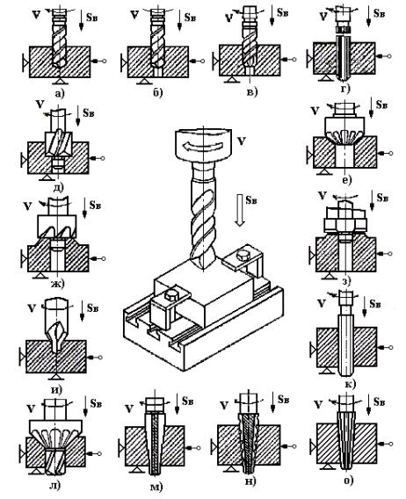
Рис. 4.6. Схемы обработки поверхностей на сверлильных станках: а – сверление; б – рассверливание; в – зенкерование; г – развертывание; д – цилиндрический зенкер (зенковка); е – конический зенкер (зенковка); ж – цековка; з – пластинчатый резец; и – центровочное сверло; к – метчик; л – комбинированный инструмент; м – конический зенкер; н, о – конические развертки
4.7. СОДЕРЖАНИЕ ОТЧЕТА
1. Название работы.
2. Цель работы.
3. Схема сверлильного станка с указанием основных узлов.
4. Эскиз спирального сверла с указанием элементов и углов.
5. Описание работ, выполняемых на сверлильных станках.
6.Уравнение кинематической цепи по коробки скоростей и подач.
КОНТРОЛЬНЫЕ ВОПРОСЫ ДЛЯ САМОПРОВЕРКИ
1. Расшифровка модели сверлильного станка.
2. Основные узлы сверлильного станка.
3. Способы закрепления инструмента в шпинделе станка.
4. Приспособления для закрепления заготовок на станках.
5. Инструменты, применяемые при обработке на сверлильных станках.
6. Основные части спирального сверла.
7. Элементы и углы спирального сверла.
8. Специальные сверла и их назначение.
9. Работы, выполняемые на сверлильных станках.
10. Для чего производится предварительное сверление отверстий с последующим рассверливанием?
11. Что называется зенкерованием, его сущность и применяемый инструмент?
12. Способ обработки, применяемый для получения отверстий высокой точности и малой шероховатости поверхности.
13. Сущность и назначение зенкования.
14. Способ обработки торцовых поверхностей под гайки шайбы и упорные кольца.
15. Инструменты, применяемые для нарезания резьбы и обработки сложных поверхностей.

